IMI TA Kompaktregelventil TBV-CM PN 16 DN 20, G 3/4, kvs 2 m3/h, Normal Flow

IMI Hydronic Engineering Deutschland

Eigenschaften

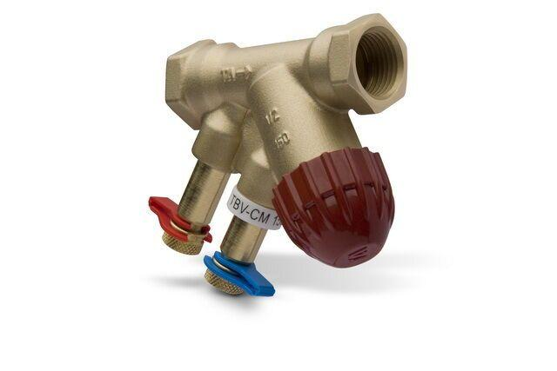

GTIN:

7318793951403

HAN:

52144120

Nenndruckstufe

PN 16

Oberfläche

unbehandelt

Werkstoff

Bronze, Messing

kvs-Wert (m³/h)

2,00

max. Mediumtemperatur (Dauerbetrieb) (°C)

120,00

min. Mediumtemperatur (Dauerbetrieb) (°C)

20,00

Nennweite DN

20,00

Automatische Durchflussregelung

Nein

Hublänge (mm)

4,3

Kennlinien-Charakteristik

gleichprozentig